
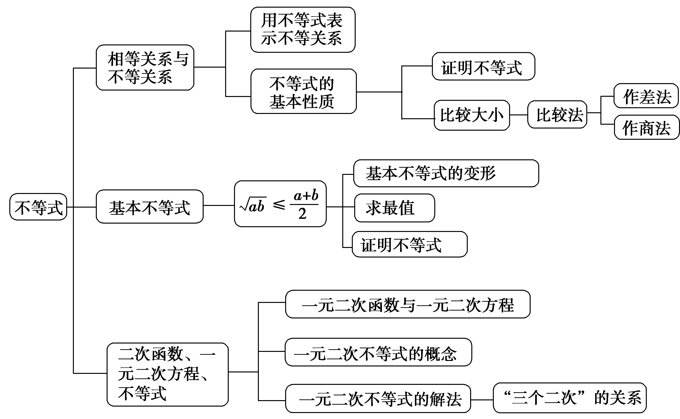

不等式的性质
【例1】 如果a，b，c满足c＜b＜a且ac＜0，则以下列选项中不一定成立的是( )
A．ab＞ac B．c(b－a)＞0
C．cb²＜ab² D．ac(a－c)＜0
C [c＜b＜a，ac＜0⇒a＞0，c＜0.
对于A：⇒ab＞ac，A正确．
对于B：⇒c·(b－a)＞0，B正确．
对于C：⇒cb²≤ab²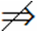cb²＜ab²，C错，即C不一定成立．
对于D：ac＜0，a－c＞0⇒ac(a－c)＜0，D正确，选C.]
不等式真假的判断，要依靠其适用范围和条件来确定，举反例是判断命题为假的一个好方法，用特例法验证时要注意，适合的不一定对，不适合的一定错，故特例只能否定选择项，只要四个中排除了三个，剩下的就是正确答案了.

1．若a>b>c且a＋b＋c＝0，则下列不等式中正确的是( )
A．ab>ac B．ac>bc
C．a|b|>c|b| D．a²>b²>c²
A [由a>b>c及a＋b＋c＝0知a>0，c<0，
又∵a>0，b>c，∴ab>ac.故选A.]
2．若1≤a≤5，－1≤b≤2，则a－b的取值范围为________．
－1≤a－b≤6 [∵－1≤b≤2，∴－2≤－b≤1，又1≤a≤5，
∴－1≤a－b≤6.]
基本不等式
【例2】 设x<－1，求y＝的最大值．
[解] ∵x<－1，∴x＋1<0.
∴－(x＋1)>0，
∴y＝＝
＝＝(x＋1)＋＋5
＝－＋5
≤－2＋5＝1，
当(x＋1)²＝4，即x＝－3时取“＝”．]
基本不等式的主要应用是求函数的最值或范围，既适用于一个变量的情况，也适用于两个变量的情况.基本不等式具有将“和式”转化为“积式”和将“积式”转化为“和式”的放缩功能.解答此类问题关键是创设应用不等式的条件，合理拆分项或配凑因式是常用的解题技巧，而拆与凑的目的在于使等号能够成立.
3．若x，y为实数，且x＋2y＝4，则xy的最大值为________．
2 [xy＝·x·(2y)≤·²＝2(当且仅当x＝2y，且x＋2y＝4，即x＝2，y＝1时取“＝”)．]
一元二次不等式的解法
【例3】 解关于x的不等式：x²＋(1－a)x－a＜0.
[解] 方程x²＋(1－a)x－a＝0的解为x₁＝－1，x₂＝a.
函数y＝x²＋(1－a)x－a的图象开口向上，所以
(1)当a＜－1时，原不等式解集为{x|a＜x＜－1}；
(2)当a＝－1时，原不等式解集为∅；
(3)当a＞－1时，原不等式解集为{x|－1＜x＜a}．
解一元二次不等式时，要注意数形结合，充分利用对应的二次函数图像、一元二次方程的解的关系.如果含有参数，则需按一定的标准对参数进行分类讨论.
4．若关于x的不等式ax²－6x＋a²<0的解集是{x|1＜x＜m}，则m＝________.
2 [因为ax²－6x＋a²<0的解集是{x|1＜x＜m}，
所以1，m是方程ax²－6x＋a²＝0的根，
且m>1⇒⇒]
不等式恒成立问题
【例4】 (1)若不等式x²＋mx－1＜0对于任意x∈{x|m≤x≤m＋1}都成立，则实数m的取值范围是________．
(2)对任意－1≤m≤1，函数y＝x²＋(m－4)x＋4－2m的值恒大于零，求x的取值范围．
(1)－＜m＜0 [由题意，得函数y＝x²＋mx－1在{x|m≤x≤m＋1}上的最大值小于0，又抛物线y＝x²＋mx－1开口向上，
所以只需
即解得－＜m＜0.]
(2)[解] 由y＝x²＋(m－4)x＋4－2m
＝(x－2)m＋x²－4x＋4，
g＝(x－2)m＋x²－4x＋4可看作以m为自变量的一次函数．
由题意知在－1≤m≤1上，g的值恒大于零，
所以
解得x＜1或x＞3.
故当x＜1或x＞3时，对任意的－1≤m≤1，函数y＝x²＋(m－4)x＋4－2m的值恒大于零．
对于恒成立不等式求参数范围问题常见类型及解法有以下两种：
(1)变更主元法
根据实际情况的需要确定合适的主元，一般知道取值范围的变量要看作主元.
(2)转化法求参数范围
已知二次函数y＝ax²＋bx＋c的函数值的集合为B＝{y|m≤y≤n}，
则(1)y≥k恒成立⇒y_{min}≥k即m≥k；
(2)y≤k恒成立⇒y_{max}≤k即n≤k.
5．若不等式ax²－2x＋2>0对于满足1<x<4的一切实数x恒成立，求实数a的取值范围．
[解] ∵1<x<4，
∴不等式ax²－2x＋2>0可化为a>.
令y＝，且1<x<4，
则y＝＝－2²＋≤，
当且仅当＝，即x＝2时，函数y取得最大值，
∴a>即为所求．

